Presseinformation
Schwerzenbach, 24. September 2013

Personelle Veränderungen im Soreco-Management
Diana Volkert übernimmt Leitung des Geschäftsbereichs HRM und José Fernández ist Nachfolger von Bruno Seiler, der in Teilpension geht

Im Management des Schwerzenbacher Software-Herstellers Soreco kommt es zu Veränderungen. Diana Volkert, bisher Leiterin Services HRM, übernimmt die Leitung der Business Unit HRM, die während der letzten zwei Jahre interimistisch von Soreco-CEO Renato Stalder geleitet wurde. Volkert ist seit drei Jahren bei Soreco und hat einen wesentlichen Beitrag zum Auf- und Ausbau der Serviceorganisation der Geschäftseinheit HRM geleistet. In ihrer neuen Funktion nimmt sie Einsitz in die Geschäftsleitung. Bruno Seiler, Mitglied der Geschäftsleitung und für Selected Key Accounts zuständig, verlässt das Unternehmen per Ende Oktober und geht in Teilpension. Seiler war seit den Anfangstagen, zunächst bei IBM und anschliessend als Verkaufs- und Marketingleiter für Soreco tätig und massgeblich am Aufbau der Firma beteiligt. Seine Nachfolge in der Kundenbetreuung tritt José Fernández an, der Mitglied des Management-Teams ist. „Diana Volkert ist mit ihrer langjährigen Projekterfahrung und dem profunden Branchenwissen die perfekte Besetzung für die Leitung des Geschäftsbereichs Personal-Software“, sagt Stalder. „Und in José Fernández haben wir als Senior Key Account Manager einen vielversprechenden Nachfolger für Bruno Seiler gefunden.“

Diana Volkert stiess vor drei Jahren als Projektleiterin zu Soreco. Die eidgenössisch diplomierte Wirtschaftsinformatikerin war zuvor während 14 Jahren in verschiedenen IT-Unternehmen, davon neun Jahre im Soreco-Partnerumfeld, als Projektleiterin tätig und absolvierte ein Nachdiplomstudium als Personalleiterin NDS HF am Schweizerischen Institut für Betriebsökonomie (SIB) in Zürich. José Fernández bringt über 25 Jahre Erfahrung in der Finanzbranche mit. Vor seinem Wechsel zu Soreco Mitte 2012 war er die letzten fünf Jahre Leiter Zahlen und Mitglied der Geschäftsführung bei Entris Operations. Der Diplomkaufmann absolvierte diverse Weiterbildungen, u.a. als Marketingplaner und hat ein Executive Programm Diplom der Swiss Banking School.

Seiler geht (ein wenig) in Pension
Bruno Seiler wechselte 1978 als Chefbeamter der Stadt Laufenburg zu IBM Schweiz, wo er als Business Analyst und Controller und anschliessend als Systems Engineer seine Karriere in der IT-Branche aufgleiste. Von 1990 bis 1996 war er schliesslich bei IBM als Senior Sales Representative für den Verkauf der Handels-, Finanz-, Controlling- und Personal-Software HANDEL/400, FINANZ/400, COMPAS/400 und PERSONAL/400 zuständig. Mit dem Verkauf von IBMs Kapitalbeteiligung an Soreco an das Management wechselte er Mitte der Neunzigerjahre in die Geschäftsleitung und etwas später in den Verwaltungsrat von Soreco. Der heute 58-jährige wird künftig als selbstständiger Berater projektbezogene Mandate übernehmen. „Ich erfülle mir einen langjährigen Traum, meine Zeit in einem zirka 60-Prozent- Pensum für eigene Projekte selbst einteilen zu können“, sagt Seiler. Als einen seiner Meilensteine bei Soreco bezeichnet er die Anbahnung der Partnerschaft mit der Zuger Firma ivyTeam, die 2004 nach erfolgreicher Zusammenarbeit von Soreco übernommen wurde und noch heute als Tochterfirma für die Entwicklung der BPM-Software Xpert.ivy von Soreco zuständig ist. „Wir danken Bruno für seinen grossen Einsatz während all den Jahren und wünschen ihm alles Gute für die Zukunft“, würdigt Stalder Seilers Engagement.

 | Diana Volkert, Leiterin Business Unit HRM und Mitglied der Geschäftsleitung, Soreco AG
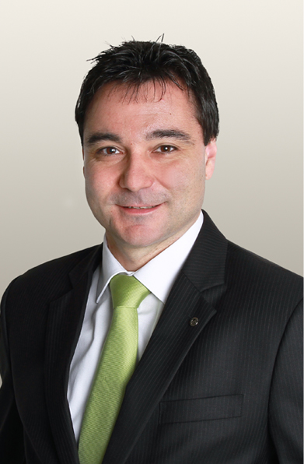 | José Fernández , Senior Key Account Manager und Mitglied des Managements, Soreco AG
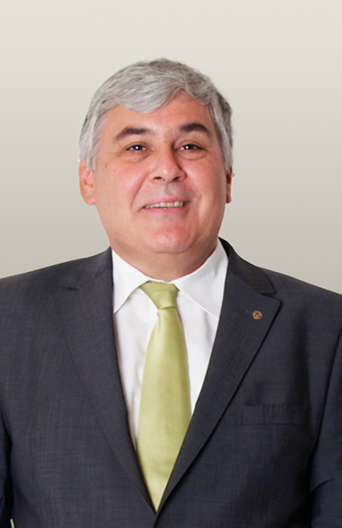 | Bruno Seiler, Selected Key Accounts Manager und Mitglied der Geschäftsleitung, Soreco AG

Die hochaufgelösten Bilder stehen unter www.press-n-relations.ch zum Download bereit (im Anhang zum dort veröffentlichten Text).

Weitere Informationen:  Soreco AG – Renato Stalder  Ringstrasse 7 – CH-8603 Schwerzenbach  Tel. : +41 58 666 36 36 – Fax: +41 58 666 36 00  info@soreco.ch – www.soreco.ch | Presse- und Öffentlichkeitsarbeit:  Press’n’Relations GmbH – Markus Häfliger  Hirslanderstrasse 51 – 8032 Zürich  Tel. : +41 43 344 58 65 – Fax: +41 43 344 58 69  mh@press-n-relations.ch – www.press-n-relations.ch

Über Soreco AG
Gegründet im Jahr 1988, entwickelt und vermarktet die Soreco AG, mit Hauptsitz in Schwerzenbach bei Zürich, branchenunabhängige Standard-Software für den mittleren und oberen KMU- und Grossfirmenbereich sowie für die öffentliche Verwaltung. Seit dem 1. Juli 2011 ist Soreco Kernbestandteil der AXON ACTIVE Gruppe mit Hauptsitz in Luzern. Die Zusammenarbeit mit Partnern im Lösungs-, Dienstleistungs- und Technologiebereich in Deutschland, Österreich und der Schweiz garantiert individuell zugeschnittene Lösungen aus einer Hand. Mit 130 Mitarbeitenden betreuen Soreco und die Soreco Partner (rund 300 Mitarbeitende) derzeit über 3000 Unternehmen aus den unterschiedlichsten Branchen, davon 30 % der Top 500 Schweizer Unternehmen. In den Märkten ausserhalb der Schweiz vertritt die Schwesterfirma AXON ACTIVE AG über die Niederlassungen in München und Wien das Portfolio von Soreco.

